监 理 日 志
工程名称：永靖县“十四五"盐锅峡光伏发电项目
日期 | 2024年 6月 1日星期日 |  | 气候 |  | 晴天 |  | 气温 | 10/27复
监理人员 动态：2人、检查、巡查、平检，见证满足要求 |  |  |  |  | 材料进场:  无
施工方人员动态:线路塔位人工孔桩65人
施工机械动态：测量仪器GPS、水准仪、经纬仪，满足要求
施工部位进度情况 | 线路塔基：  1.塔位G33拆模养护、塔位G41钢筋绑扎  2.塔位G9~18征地复测已完成87%  升压站：  地基处理：330配电区挤密桩、构架基础模板  事故油池：浇筑养护  主变基础：土方开挖
监理今日工作内容 | 1.现场巡查:检查作业安全工器具、技术交底记录、专职安全员履职  2.检查部分塔位浇筑混凝土养护措施  3.检查挤密桩：灰土含水率、桩长、桩经、夯实落锤高度
检查发现问题及处理措施 | 现场施工无异常
协调内容或  其他 | 塔位G9~18征地复测、水土保持相关手续需协调处理
记录人 |  | 孙翔 |  | 总监签阅 |  | 朱友军

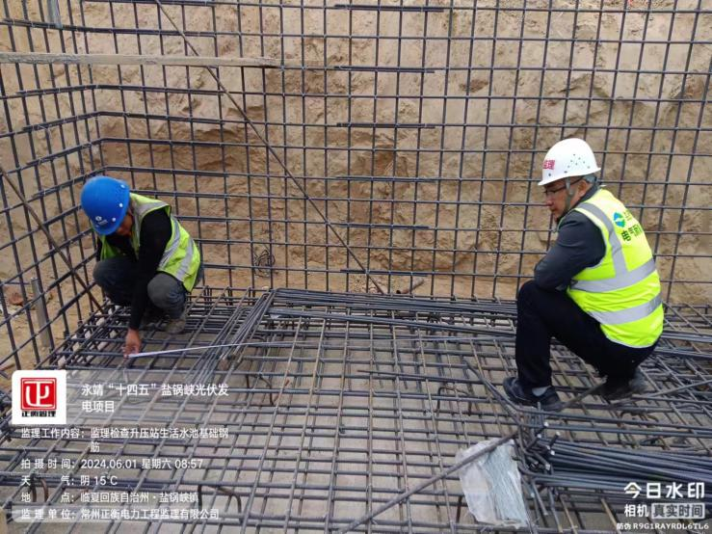 | 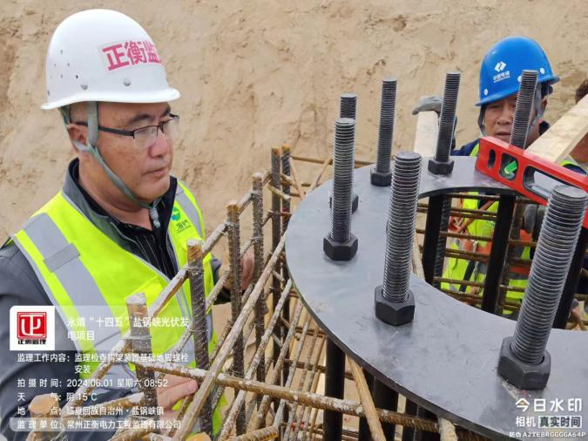
检查钢筋绑扎 | 检查构架柱螺栓
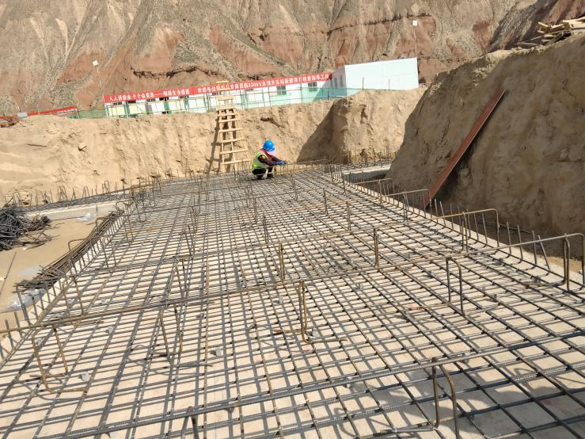 | 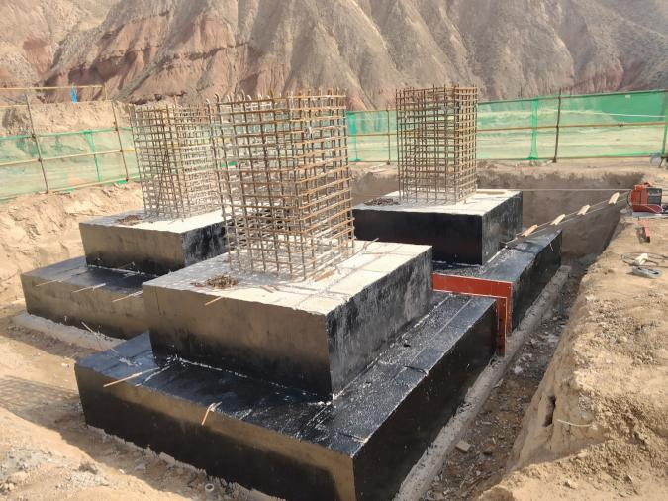
检查钢筋绑扎 | 检查基础防腐处理

